Leerdoel uit taxo
- weet aan welke eisen een pompstoel moet voldoen
- weet hoe de ambulante kapper kan zorgen voor een goede werkhoogte als er geen pompstoel aanwezig is

Koppeling met de Arbocatalogus 4.2 Fysieke belasting (Werkplekinrichting)

Nummer 1
Werkvorm (1e idee) tekst

Uitwerking inhoud
Een pompstoel is een speciale stoel die je met behulp van een pomp in hoogte kunt verstellen. Je zorgt er met een pompstoel voor dat de klant voor jou op de juiste werkhoogte zit.

Nummer 2
Werkvorm (1e idee) foto pompstoel

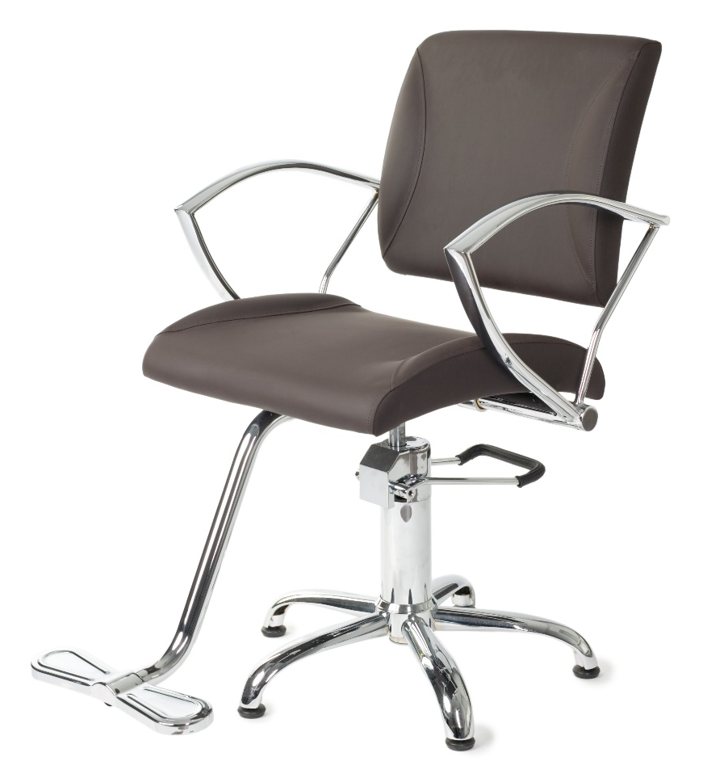

Nummer 3
Werkvorm (1e idee) kop en tekst
Titelpagina goede werkhoogte

Uitwerking inhoud
Je kunt de hoogte van de pompstoel gemakkelijk verstellen met de voetpomp. De hoogte van de zitting is instelbaar van 45 tot 59 centimeter. Zorg er bij iedere klant voor dat de pompstoel op de goede hoogte staat. Bij een goede werkhoogte werk je met een rechte rug. Je houdt je schouders en ellebogen laag en ontspannen. Als je de pompstoel niet op de goede hoogte zet, kun je last krijgen van lichamelijke klachten.

Nummer 4
Werkvorm (1e idee) kop en tekst
Titelpagina Eisen pompstoel

Uitwerking inhoud
In de Arbocatalogus staat aan welke eisen een pompstoel moet voldoen om er goed mee te kunnen werken. Zorg dat je de pompstoel bij het installeren van de klant gelijk instelt op de goede hoogte. Anneke legt uit hoe je dit het beste kunt doen.

Nummer 5
Werkvorm (1e idee) film
Titelpagina werken met een pompstoel

Bekijk hier de video https://www.youtube.com/watch?v=_Aa_27MzpqQ

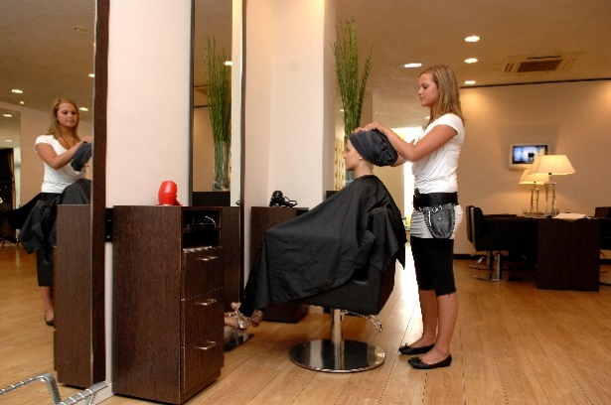
Nummer 6
Werkvorm (1e idee) stelling met een foto
Titelpagina juiste hoogte pompstoel

Uitwerking inhoud
De kapper heeft de pompstoel op de juiste werkhoogte gezet.
Juist

Feedback: De kapper heeft de pompstoel op de juiste werkhoogte gezet. Ze staat met een rechte rug. Ze houdt haar schouders en ellebogen laag en ontspannen.

Nummer 7
Werkvorm (1e idee) tekst
Titelpagina ambulante kapper

Uitwerking inhoud
Ambulante kappers hebben geen pompstoel voor hun klanten. Het is dan toch belangrijk om op de juiste hoogte te werken. Hoe kun je dit oplossen? Joyce vertelt je meer hierover.

Nummer 8
Werkvorm (1e idee) interview
Titelpagina Alternatief voor de pompstoel

Uitwerking inhoud
Joyce is thuiskapper. Ze heeft geen pompstoel om mee te werken. Hoe lost ze dit op?

Waarom gebruik je geen pompstoel?
Ik ga als ambulante kapper langs bij klanten. Ik knip ze dan gewoon in een stoel die ze thuis hebben staan.

Krijg je dan geen last van je rug?
Ja, in het begin had ik wel last van mijn rug. Ik heb dit besproken met een andere thuiskapper. Ze heeft me toen een aantal trucjes geleerd om de klant toch op de juiste werkhoogte te knippen.

Welke trucjes heb je geleerd?
Ik heb geleerd om aan de klant te vragen de goede werkhoogte in te nemen. Je kunt aan de klant vragen om een beetje onderuitgezakt te zitten of juist goed rechtop te zitten. Soms gebruik ik ook kussens. De klant zit dan wat hoger.

Werk dit altijd?
Nee, soms lukt het toch niet om de klant op de juiste werkhoogte te zetten. Ik vraag dan aan de klant of ze een bureaustoel heeft. Die kun je vaak ook in hoogte verstellen.

Leerdoel uit taxo
- weet wanneer je met de kinderstoel werkt
- weet wanneer je met een stoelverhoger werkt
- weet aan welke eisen een kinderstoel moet voldoen
- weet hoe de ambulante kapper kan zorgen voor een goede werkhouding als er geen kinderstoel aanwezig is

Koppeling met de Arbocatalogus 4.2 Fysieke belasting (Werkplekinrichting)

Nummer 1a
Werkvorm (1e idee) tekst

Uitwerking inhoud
Bij kinderen is het lastig om op de juiste werkhoogte te werken. Je kunt de pompstoel niet hoog genoeg zetten waardoor je gebukt staat. Bij kinderen gebruik je daarom een kinderstoel. Een kinderstoel is een hoge stoel met een kleine zitting. Je gebruikt een kinderstoel bij kinderen die kleiner zijn dan 115 centimeter.

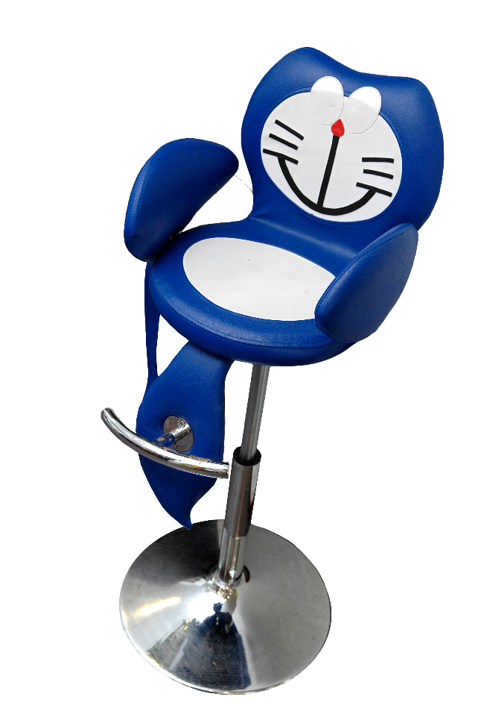
Nummer 1b
Werkvorm (1e idee) tekst (online)

Uitwerking inhoud
Bij kinderen is het lastig om op de juiste werkhoogte te
werken. Je kunt de pompstoel niet hoog genoeg zetten
waardoor je gebukt staat. Bij kinderen gebruik je daarom
een kinderstoel. Een kinderstoel is een hoge stoel met
een kleine zitting. Tot welke lengte gebruik je een
kinderstoel?

Nummer 2
Werkvorm (1e idee) foto
Titelpagina kinderstoel

Nummer 3
Werkvorm (1e idee) MPC
Titelpagina lengte voor een kinderstoel

Uitwerking inhoud
Tot welke lengte gebruik je een kinderstoel?
- bij kinderen tot 115 centimeter
- bij kinderen tot 125 centimeter
- bij kinderen tot 140 centimeter

Feedback: Je gebruikt een kinderstoel bij kinderen die kleiner zijn dan 115 centimeter.

Nummer 4
Werkvorm (1e idee) tekst

Uitwerking inhoud
Je kunt de kinderstoel makkelijk in hoogte verstellen. De zitting van de kinderstoel moet minimaal 79 cm van de vloer zijn.

Nummer 5
Werkvorm (1e idee) tekst
Titelpagina stoelverhoger

Uitwerking inhoud
Bij kinderen tussen de 115 en 160 cm gebruik je een stoelverhoger op de pompstoel. De stoelverhoger verhoogt de zittinghoogte met minimaal 20 cm.

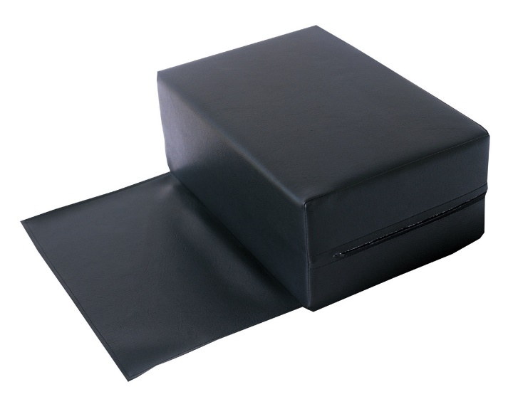
Nummer 6
Werkvorm (1e idee) afbeelding
Titelpagina stoelverhoger

Nummer 7
Werkvorm (1e idee) tekst
Titelpagina geen kinderstoel of stoelverhoger

Uitwerking inhoud
Soms heb je geen kinderstoel of stoelverhoger. Je komt bijvoorbeeld bij een klant thuis of een collega heeft de kinderstoel al in gebruik. Zorg er dan voor dat het kind op de goede werkhoogte voor jou zit. Je kunt kussens gebruiken om de zithoogte te verhogen of het kind vragen onderuit te zakken.

Nummer 8
Werkvorm (1e idee) bericht
Titelpagina geen kinderstoel

Uitwerking inhoud
Hey! Ik ga het haar van een klein jongetje knippen, maar ik heb geen kinderstoel.

Ojee, heb je al geprobeerd om kussens op de stoel te leggen? Dan kun je er misschien beter bij?

Ja, heb ik al geprobeerd. Het lukt alleen nog steeds niet om te werken in de goede werkhouding. Ik sta namelijk gebukt.

Je moet wel uitkijken dat je geen last krijgt van je rug!

Ja, inderdaad. Weet jij nog een andere oplossing?

Ja, misschien kun je vragen aan het kind of hij wil gaan staan. Dan kun jij met de stoel erbij gaan zitten.

Daar had ik nog niet aan gedacht. Goed idee!

Leerdoel uit taxo
- weet wanneer je met de kappersfiets kunt werken
- weet aan welke eisen een kappersfiets moet voldoen
- weet hoe de ambulante kapper kan zorgen voor een goede werkhouding als er geen kappersfiets aanwezig is

Koppeling met Arbocatalogus 4.2 Fysieke belasting (Werkplekinrichting)

Nummer 1
Werkvorm (1e idee) tekst

Uitwerking inhoud
Een kappersfiets is een kruk op wieltjes. Je kunt er op zitten of op steunen tijdens het werk. Met een kappersfiets voorkom je dat je te lang achter elkaar staat. Volgens de Arbocatalogus moeten alle kappers die wassen of andere behandelingen uitvoeren in de gelegenheid zijn om een kappersfiets te gebruiken.

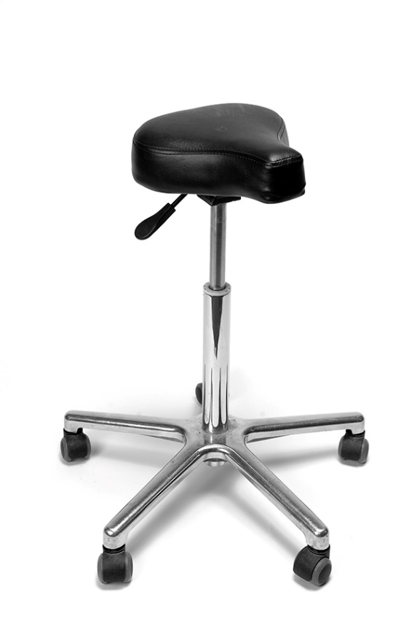
Nummer 2
Werkvorm (1e idee) foto
Uitwerking inhoud kappersfiets

Nummer 3a
Werkvorm (1e idee) kop en tekst
Titelpagina zitting kappersfiets

Uitwerking inhoud
Een kappersfiets heeft een zitting in de vorm van een
fietszadel of een ponyzadel. Een fietszadel gebruik je
om op te steunen als je staat. Dit noem je stasteunen.
Een ponyzadel kun je alleen gebruiken om op te zitten.
De kappersfiets heeft meestal geen rugleuning. Als de kappersfiets wel een rugleuning heeft, moet deze een
actieve houding stimuleren.

Nummer 3b
Werkvorm (1e idee) kop en tekst (online)
Titelpagina Zitting kappersfiets

Uitwerking inhoud
Een kappersfiets heeft een zitting in de vorm van een fietszadel of een ponyzadel. De kappersfiets heeft meestal geen rugleuning. Als de kappersfiets wel een rugleuning heeft, moet deze een actieve houding stimuleren.
Nummer 4
Werkvorm (1e idee) Hotspot
Titelpagina Leunen op de kappersiets

Uitwerking inhoud
Op welke soort leuning kun je ook steunen als je staat?
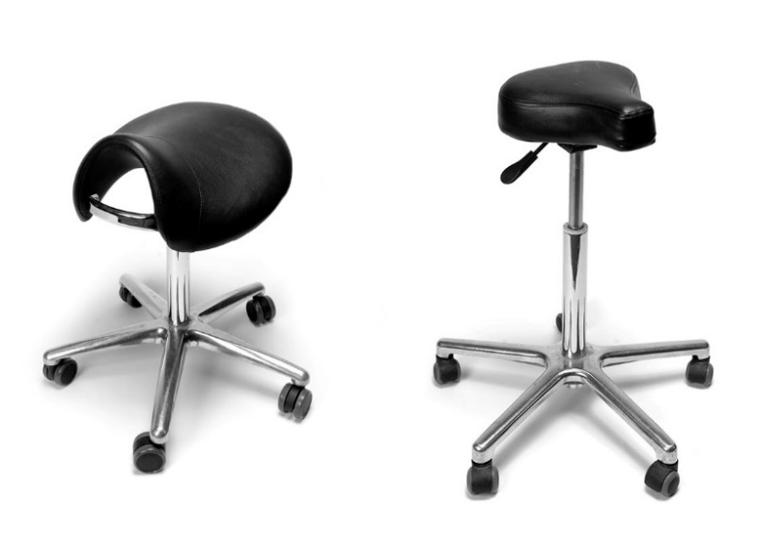

Feedback: Een fietszadel kun je ook gebruiken om op te steunen als je staat. Dit noem je stasteunen. Een ponyzadel is niet geschikt om op te stasteunen.

Nummer 5
Werkvorm (1e idee) tekst
Titelpagina instellen kappersfiets

Uitwerking inhoud
Je kunt de kappersfiets makkelijk instellen. Je kunt de zitting van de kappersfiets instellen van minstens 60 tot 80 cm boven de vloer. De zitting van de stoel kun je draaien. Anneke legt uit hoe je werkt met een kappersfiets.
Nummer 6
Werkvorm (1e idee) film
Titelpagina werken met een kappersfiets

Bekijk hier de video https://www.youtube.com/watch?v=BeZEcvarsaM

Nummer 7a
Werkvorm (1e idee) tekst
Titelpagina Ambulante kapper

Uitwerking inhoud
Als ambulante kapper heb je geen vaste salon waarin je werkt. Je hebt dan niet altijd een kappersfiets tot je beschikking. Als je geen gebruik kunt maken van een kappersfiets, belast je je lichaam meer. Je kunt lichamelijke klachten voorkomen door meer pauzes te nemen, te rouleren met taken en voldoende te wisselen van werkhouding.

Nummer 7b
Werkvorm (1e idee) tekst (online)
Titelpagina Ambulante kapper

Uitwerking inhoud
Als ambulante kapper heb je geen vaste salon waarin je werkt. Je hebt dan niet altijd een kappersfiets tot je beschikking. Als je geen gebruik kunt maken van een kappersfiets, belast je je lichaam meer. Hoe kun lichamelijke klachten voorkomen?

Nummer 8
Werkvorm (1e idee) vink
Titelpagina voorkomen lichamelijke klachten

Uitwerking inhoud
Hoe kun je lichamelijke klachten voorkomen als je geen kappersfiets hebt?
- door kussens op de pompstoel te leggen
- door meer pauzes te nemen
- door te rouleren met taken
- door te wisselen van werkhouding

Feedback: Je kunt lichamelijke klachten voorkomen door meer pauzes te nemen, te rouleren met taken en voldoende te wisselen van werkhouding.

Leerdoel uit taxo
- weet aan welke eisen de stoel-wasbakcombinatie moet voldoen
- weet hoe de ambulante kapper kan zorgen voor een goede werkhouding als er geen stoel-wasbakcombinatie is

Koppeling met de Arbocatalogus 4.2 Fysieke belasting (Werkplekinrichting)

Nummer 1
Werkvorm (1e idee) tekst

Uitwerking inhoud
Volgens de Arbocatalogus moet de stoel-wasbakcombinatie aan een aantal eisen voldoen. Je moet bijvoorbeeld voldoende ruimte hebben achter de wasbak voor je benen en voeten.

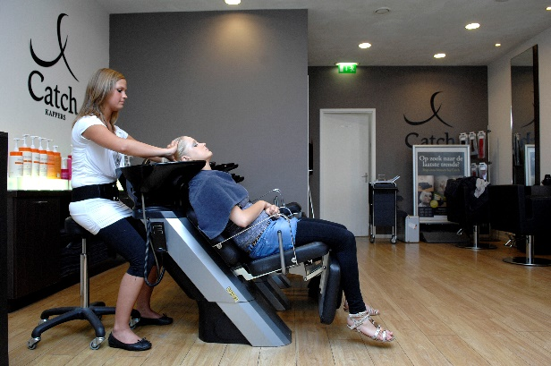
Nummer 2
Werkvorm (1e idee) stelling
Titelpagina Ruimte achter de wasbak

Uitwerking inhoud
De kapper op de foto heeft voldoende ruimte achter de wasbak.
Juist

Feedback: De kapper op de foto heeft voldoende ruimte achter de wasbak. Ze heeft voldoende ruimte voor haar benen en voeten.

Nummer 3a
Werkvorm (1e idee) tekst
Titelpagina ambulante kapper

Uitwerking inhoud
Als ambulante kapper heb je soms geen stoel-wasbakcombinatie. Je kunt dan het beste een mobiele wasunit gebruiken. Dit is een wasbak die je makkelijk kunt meenemen en snel kunt aansluiten bij de klant. Je kunt ook aan de klant vragen om het haar van te voren te wassen.
Nummer 3b
Werkvorm (1e idee) tekst (online)
Titelpagina ambulante kapper

Uitwerking inhoud
Als ambulante kapper heb je soms geen stoel-wasbakcombinatie. Je kunt dan het beste een mobiele wasunit gebruiken. Dit is een wasbak die je makkelijk kunt meenemen en snel kunt aansluiten bij de klant. Wat doe je als je geen mobiele wasunit hebt?

Nummer 4
Werkvorm (1e idee) bericht
Titelpagina geen mobiele wasunit

Uitwerking inhoud
Hey! Ik ga morgen het haar van een klant thuis knippen.

Leuk! Heb je dat al wel eerder gedaan?

Nee, ik heb alleen nog klanten in de salon geholpen.

Heb je dan wel een mobiele wasunit om het haar te wassen?

Nee, eigenlijk niet. Nog niet over nagedacht.

Je kunt toch aan de klant vragen om het haar van te voren te wassen? Dan is het haar ook schoon.

Goed idee!

Nummer 5
Werkvorm (1e idee) tekst
Titelpagina geen mobiele wasunit

Uitwerking inhoud
Als je geen gebruik maakt van een mobiele wasunit, moet je rekening houden met meer lichamelijke belasting. Zorg dat je voldoende pauzes neemt, rouleert met taken en genoeg wisselt van werkhouding en werkplek. Zo zorg je ervoor dat je lichaam niet overbelast raakt.

Leerdoel uit taxo
- weet welke regels er zijn voor de temperatuur in de salon
- weet welke maatregelen er genomen kunnen worden als het meer dan 25 graden is in de salon
- weet welke eisen er aan de luchtkwaliteit op de arbeidsplaats worden gesteld
- weet welke eisen er aan de verlichting van de arbeidsplaats worden gesteld
- weet wat de ambulante kapper kan doen als de temperatuur, ventilatie en verlichting van de werkplek niet te reguleren is

Koppeling met boek 4.2 Fysieke belasting (onder het kopje Werkplek: temperatuur, ventilatie en verlichting)

Nummer 1a
Werkvorm (1e idee) kop en tekst
Titelpagina temperatuur

Uitwerking inhoud
In de zomer kan het in de kapsalon warm worden. Je wilt dan wel werken zonder dat je te veel last hebt van de hitte. In de Arbocatalogus staat dat de temperatuur op de werkplek niet schadelijk mag zijn voor de gezondheid van de medewerker. In de salon kunnen extra maatregelen worden genomen bij een temperatuur van 25 graden Celsius of meer.

Nummer 1b
Werkvorm (1e idee) kop en tekst
Titelpagina temperatuur

Uitwerking inhoud
In de zomer kan het in je kapsalon warm worden. Je wilt dan wel werken zonder dat je te veel last hebt van de hitte. In de Arbocatalogus staat dat de temperatuur op de werkplek niet schadelijk mag zijn voor de gezondheid van de medewerker. In de salon kunnen extra maatregelen worden genomen bij een te hoge temperatuur.

Nummer 2
Werkvorm (1e idee) MPC
Titelpagina Temperatuur voor extra maatregelen

Uitwerking inhoud
Vanaf welke temperatuur moet je werkgever extra maatregelen nemen?
- 20 graden Celsius
- 25 graden Celsius
- 30 graden Celsius

Feedback: Bij een temperatuur van boven de 25 graden Celsius moet je werkgever extra maatregelen nemen.

Nummer 3a
Werkvorm (1e idee) tekst
Titelpagina Maatregelen tegen warmte

Uitwerking inhoud
Je werkgever kan zorgen voor zonwering, airconditioning of ventilatoren. Je kunt jezelf beschermen tegen de warmte door luchtige, droge kleding te dragen, bijvoorbeeld kleding van katoen. Zorg dat je de hele dag goed drinkt en houd je zoutgehalte op peil.

Nummer 3b
Werkvorm (1e idee) tekst (online)
Titelpagina Maatregelen tegen warmte

Uitwerking inhoud
Je werkgever kan zorgen voor zonwering, airconditioning of ventilatoren. De ruimte kan koel worden gehouden door platte daken nat te maken en gloeilampen te vervangen door ledlampen.

Nummer 4
Werkvorm (1e idee) bericht
Titelpagina ventilatoren

Uitwerking inhoud
Hey! Het is echt warm hè? Is het een beetje uit te houden bij jou in de salon?

Ja, wij hebben gelukkig airconditioning. En jullie?

Nee, wij helaas niet. We hebben wel een raam open staan, maar het is nog steeds heel warm.

Dat is niet fijn! Je moet natuurlijk wel gewoon kunnen werken. Ik zou het aangeven bij je werkgever.

Ja goed idee!

Nummer 5a
Werkvorm tekst
Titelpagina tropenrooster

Uitwerking inhoud
Je werkgever kan er ook voor kiezen om een tropenrooster in te voeren. Bij een tropenrooster wordt de werktijd verkort en worden er meer pauzes ingelast.

Nummer 5b
Werkvorm tekst (online)

Uitwerking inhoud
Je werkgever kan er ook voor kiezen om een tropenrooster in te voeren.

Nummer 6
Werkvorm vink
Titelpagina Tropenrooster

Uitwerking inhoud
Wat zijn maatregelen bij een tropenrooster?
- ’s middags werken in plaats van ’s ochtends
- het inlassen van meer pauzes
- het verkorten van de werktijd

Feedback: Bij een tropenrooster wordt de werktijd verkort en worden meer pauzes ingelast.

Nummer 7
Werkvorm tekst (online)

Uitwerking inhoud
Je kunt zorgen voor ventilatie door voldoende ramen open te zetten. Je kunt jezelf beschermen tegen de warmte door luchtige droge kleding te dragen, bijvoorbeeld van katoen. Zorg dat je de hele dag goed drinkt en houdt je zoutgehalte op peil.

Nummer 8
Werkvorm kop en tekst
Titelpagina Ambulante kapper

Uitwerking inhoud
Een ambulante kapper kan zelf een aantal maatregelen nemen in een warme periode. Chantal vertelt je meer hierover.

Nummer 9
Werkvorm interview
Titelpagina Maatregelen tegen warmte als thuiskapper

Uitwerking inhoud
Joyce werkt als thuiskapper. Ze vertelt welke maatregelen zij neemt om zichzelf te beschermen tegen de warmte.

Wat doe jij om de warmte van buiten tegen te gaan?
Ik werk aan de schaduwkant van mijn huis. Normaal werk ik een ruimte die de hele dag in de zon staat. Het kan daar erg warm worden. Bij warm weer werk in een andere ruimte om de warmte tegen te gaan. Ik draag ook lichte, katoenen kleding waar ik niet te veel in zweet.

Doe je verder nog dingen tegen de warmte?
Ja, ik maak de meeste afspraken in de ochtend of aan het einde van de middag. Het is dan minder warm. Ik zorg dat ik voldoende pauze neem en dat ik genoeg water drink.

Nummer 10a
Werkvorm kop en tekst
Titelpagina Luchtkwaliteit

Uitwerking inhoud
In de Arbocatalogus staan een aantal eisen over de luchtkwaliteit in een salon. Je moet als werknemer voldoende schone lucht hebben om in te werken.

De lucht moet voldoende ververst worden. Lucht kan worden ververst met een ventilator of door een raam open te zetten. Het is belangrijk dat er geen tocht ontstaat. Verse lucht moet van buiten worden aangevoerd en verontreinigde lucht moet naar buiten worden afgevoerd.

Nummer 10b
Werkvorm kop en tekst (online)
Titelpagina Luchtkwaliteit

Uitwerking inhoud
In de Arbocatalogus staan een aantal eisen over de luchtkwaliteit in een salon. Je moet als werknemer voldoende schone lucht hebben om in te werken.

Nummer 11
Werkvorm fill in the blank
Titelpagina Eisen luchtkwaliteit

Uitwerking inhoud
In een salon mag de luchtverversing via de mechanische (bijvoorbeeld een [ventilator]) of via de natuurlijke weg plaatsvinden. Er mag hierdoor geen tocht ontstaan. In een salon moet verse lucht van [buiten] worden aangevoerd. Verontreinigde lucht moet naar [buiten] worden afgevoerd.

Nummer 12
Werkvorm kop en tekst
Titelpagina verlichting

Uitwerking inhoud
Als ambulante kapper is het ook belangrijk om in voldoende frisse lucht te werken. Je kunt overleggen met de klant om bijvoorbeeld een raam open te zetten of een ventilator aan te zetten. Als dit niet mogelijk is, kun je tussen afspraken even naar buiten gaan om een luchtje te scheppen.

Nummer 13
Werkvorm kop en tekst
Titelpagina verlichting

Uitwerking inhoud
Werkgevers zijn verplicht om te zorgen voor goede verlichting op je werk. Je moet als werknemer genoeg licht hebben om in te werken. Er moet in een salon een raam of andere opening zijn waardoor daglicht naar binnen komt. In een winkelcentrum hoeft er geen daglicht te zijn.

Nummer 14
Werkvorm stelling
Titelpagina geen daglicht

Uitwerking inhoud
In een ruimte waar je minder dan twee uur werkt, hoef je volgens de Arbocatalogus geen daglicht te hebben.
Juist

Feedback: In de Arbocatalogus staat dat je in een ruimte waar je minder dan twee uur achter elkaar werkt geen daglicht nodig hebt. Er hoeft dan geen raam in de ruimte te zitten. Zorg wel altijd dat je voldoende licht hebt om in te werken.

Nummer 15a
Werkvorm kop en tekst
Titelpagina ambulante kapper

Uitwerking inhoud
Als ambulante kapper moet je zelf zorgen dat je genoeg licht hebt om in werken. Vraag de klant bijvoorbeeld om extra verlichting of werk dichter bij het raam.

Nummer 15b
Werkvorm kop en tekst (online)
Titelpagina ambulante kapper

Uitwerking inhoud
Als ambulante kapper moet je zelf zorgen dat je genoeg licht hebt om in werken.

Nummer 16
Werkvorm pol
Titelpagina te weinig licht

Uitwerking inhoud
Je bent bij een klant thuis. De klant heeft erg weinig lampen in de kamer staan, waardoor het donker is. Wat doe je?

- Ik werk gewoon in de donkere kamer
- Ik zorg dat ik dicht bij het raam werk zodat ik meer daglicht heb
- Ik vraag aan de klant om een extra lamp erbij te pakken.

Feedback: Het is belangrijk om voldoende licht te hebben tijdens je werk. Je kunt de klant vragen om je hierbij te helpen.
Samenvatting
Dit magazine in het kort:
- Met een pompstoel zorg je dat de klant op juiste werkhoogte zit. De pompstoel moet traploos verstelbaar zijn en stabiel staan.
- Ambulante kappers hebben meestal geen pompstoel. Zij kunnen de klant vragen om op de juiste werkhoogte te gaan zitten of ze kunnen werken met een verstelbare bureaustoel.
- Bij kinderen kleiner dan 115 centimeter gebruik je een kinderstoel. Bij kinderen tussen de 115 en 160 centimeter gebruik je een stoelverhoger op de pompstoel.
- Ambulante kappers kunnen kussens gebruiken of het kind vragen te gaan staan terwijl ze zelf zitten.
- Een kappersfiets gebruik je om op te zitten of steunen tijdens het werk. Als je geen kappersfiets gebruikt, neem je meer pauze, rouleer je met taken of wissel je meer van werkhouding.
- Een stoel-wasbakcombinatie moet aan een aantal eisen voldoen. Je hebt bijvoorbeeld voldoende voetruimte nodig.
- Een ambulante kapper kan een mobiele wasunit gebruiken of de klant van te voren het haar laten wassen.
- In de salon moet de temperatuur, ventilatie en verlichting aan een aantal eisen voldoen. De salon moet bijvoorbeeld goed geventileerd zijn en er moet voldoende daglicht zijn.

